2018年3月30日 星期五 多云 16～24℃

益阳大通湖200MWp渔光互补发电项目

二期100MWp渔光互补发电项目情况说明：

* 29区支架安装9人；桩头防腐处理2人；组件安装11人；汇流箱安装2人；
* 31区组件安装6人；1\*4mm2电缆铺设3人；
* 32-3区支架安装5人；立柱焊接2人；
* 33-1区组件接地线连接2人；桥架安装4人；
* 33-3区组件安装6人；接地扁铁焊接2人；
* 34-2区通讯电缆铺设4人；电缆槽沟开挖4人；
* 36区基础管桩打桩。钩机1台，桩机1台，测量3人，工人2人；
* 37区基础管桩打桩。钩机1台，桩机1台，测量3人，工人2人；
* 41-1区组件安装6人；41-2区组件安装7人；41-3区支架整改5人；
* 44区箱变基础浇筑4人；
* 81区基础管桩打桩钩机1台，桩机1台，测量3人，工人2人；
* 80区组件安装7人；支架整改4人；立柱满焊2人；

二期现场共112人施工。

图片如下：

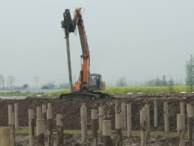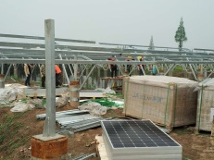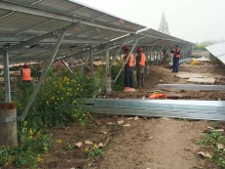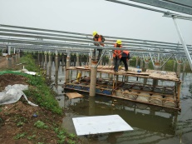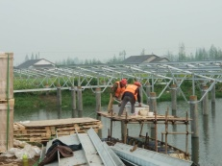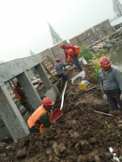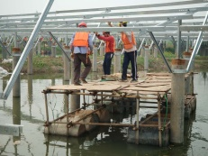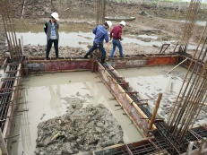

现场人员：张海龙、苏振峰、仵升靓。